Aware接口

Aware接口从字面上翻译过来是感知捕获的含义。单纯的bean（未实现Aware系列接口）是没有知觉的；实现了Aware系列接口的bean可以访问Spring容器。这些Aware系列接口增强了Spring bean的功能，但是也会造成对Spring框架的绑定，增大了与Spring框架的耦合度。（Aware是“意识到的，察觉到的”的意思，实现了Aware系列接口表明：可以意识到、可以察觉到）
接口的源码如下：

可以发现该接口中并没有定义任何方法，所以这是个标识接口。该接口的子接口有如下

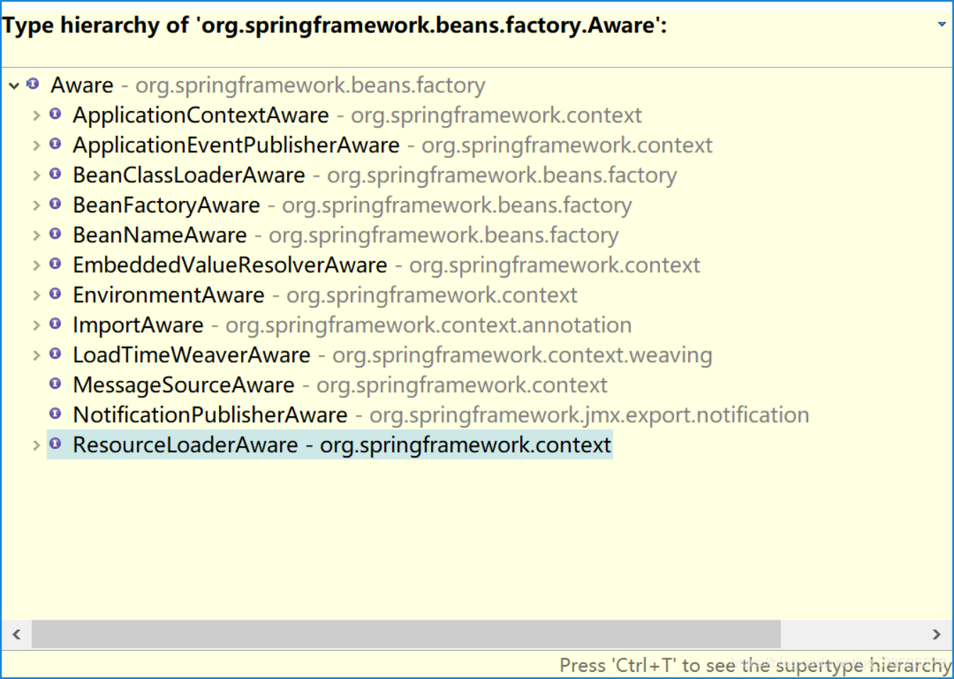

1.Aware系列接口的共性
- 都以“Aware”结尾
- 都是Aware接口的子接口，即都继承了Aware接口
- 接口内均定义了一个set方法

2.Aware子接口中的set方法

2.1ApplicationContextAware

2.2BeanClassLoaderAware

2.3BeanFactoryAware

2.4BeanNameAware
…每个子接口都定义了set方法。而方法中的形参是接口Aware前面的内容，也就是当前Bean需要感知的内容。所以我们需要在Bean中声明相关的成员变量来接收。

3.举例说明
目标类
/**
* 实现了
* ApplicationContextAware
* BeanClassLoaderAware
* BeanFactoryAware
* BeanNameAware
* 接口
* @author dengp
*
*/
public class User implements ApplicationContextAware,BeanClassLoaderAware,BeanFactoryAware,BeanNameAware{

private int id;

private String name;
// 保存感知的信息
private String beanName;
// 保存感知的信息
private BeanFactory beanFactory;
// 保存感知的信息
private ApplicationContext ac;
// 保存感知的信息
private ClassLoader classLoader;

public BeanFactory getBeanFactory() {
return beanFactory;
}

public ApplicationContext getAc() {
return ac;
}

public ClassLoader getClassLoader() {
return classLoader;
}

public User(){
System.out.println("User 被实例化");
}

public int getId() {
return id;
}

public void setId(int id) {
this.id = id;
}

public String getName() {
return name;
}

public void setName(String name) {
this.name = name;
}

public String getBeanName() {
return beanName;
}

/**
* 自定义的初始化方法
*/
public void start(){
System.out.println("User 中自定义的初始化方法");
}

@Override
public String toString() {
return "User [id=" + id + ", name=" + name + ", beanName=" + beanName + "]";
}

@Override
public void setBeanClassLoader(ClassLoader classLoader) {
System.out.println(">>> setBeanClassLoader");
this.classLoader = classLoader;
}

@Override
public void setApplicationContext(ApplicationContext applicationContext) throws BeansException {
System.out.println(">>> setApplicationContext");
this.ac = applicationContext;
}

@Override
public void setBeanName(String name) {
System.out.println(">>> setBeanName");
this.beanName = name;
}

@Override
public void setBeanFactory(BeanFactory beanFactory) throws BeansException {
System.out.println(">>> setBeanFactory");
this.beanFactory = beanFactory;
}
}

测试
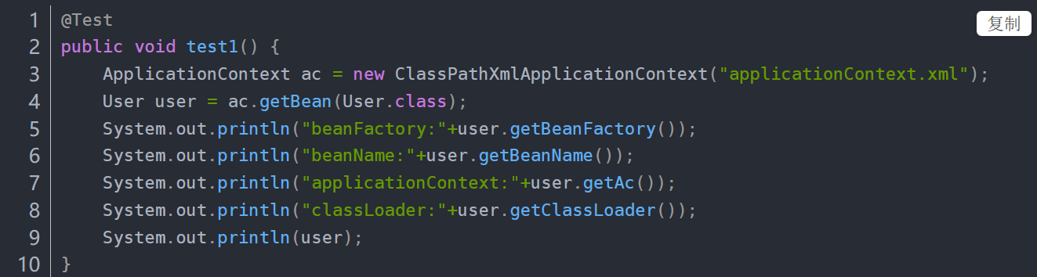
输出结果
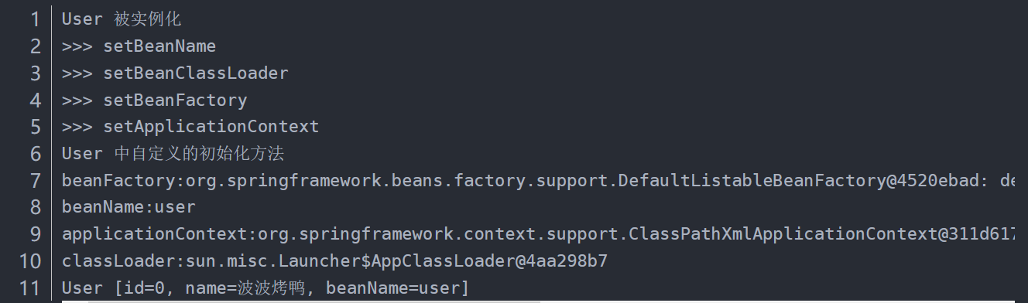

源码实现

